學生姓名：_________________ 班別：________ ( ) 日期：______________

適用單元 | 相關概念／學習重點
3 現代中國 | 購買力；生活水平；改革開放；國民素質；國際禮儀；不文明行為

 | 探究議題：改革開放後的國民素質  (配合單元3 課題2 中國改革開放衍生的問題及對策 使用)

資料A：金紫荊廣場的學習旅程短片

^{學生可登入以下網址，觀看學習旅程短片：}
https://www.youtube.com/watch?v=GieKfhmGDuE&feature | 

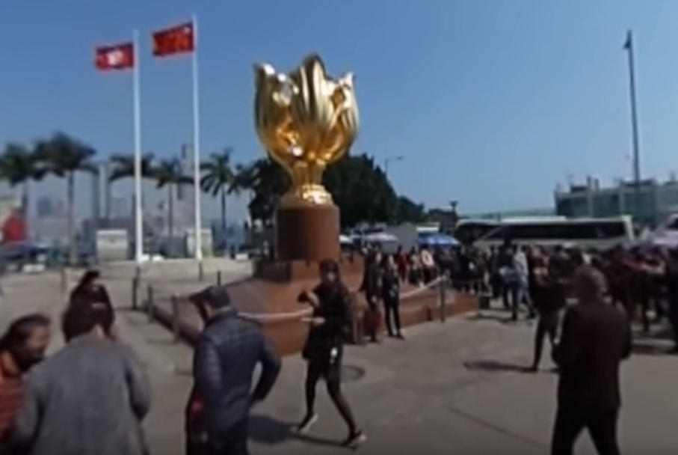
教師可瀏覽本社網站，觀看更多的學習旅程短片及下載翻轉課堂工作紙：
https://www.mceducation.com.hk/vr/index.htm


資料B：關於金紫荊廣場的簡介
金紫荊廣場位於灣仔的香港會議展覽中心外面，廣場上矗立着一座名為「永遠盛開的紫荊花」的雕塑，寓意香港永遠繁榮昌盛，是中央人民政府贈予香港特別行政區政府的賀禮，紀念1997年香港回歸祖國。因具有歷史性的紀念意義，近年來成為很多內地旅客必到的香港旅遊景點之一。

資料C：取材自2017年9月21日的報章報道
過去十年，中國人民頻頻出境旅遊，各國紛紛採取措施吸引中國遊客，如縮短他們申請簽證的時間。2003年，中國的出境旅遊人數超過2 000萬人次，首次超越日本，成為亞洲第一旅遊客源。2011年，儘管全球經濟不景氣，國際旅遊市場缺乏增長動力，但中國出境的遊客仍達到7 025萬人次，位居世界第二。
然而，海外媒體屢次對中國人民出境旅遊時的不文明行為進行報道，例如：
- 亂丟垃圾，隨地吐痰，上廁所不沖水；
- 無視禁煙標誌，污染公共空間；
- 乘坐公共交通時爭先恐後，輪候參觀時不停插隊；
- 在教堂、寺廟等宗教場所嬉鬧，不遵守規則；
- 在公共場所高聲談論，舉止粗魯專橫。
有評論指，中國遊客必須學習國際禮儀，遵從國際的交往習慣。內地旅遊管理部門應通過傳媒、互聯網等媒介大力宣傳，讓公眾認識到不文明行為對他國環境的污染和破壞。

 | 想想看

1 (a) 從資料A的學習旅程短片所見，金紫荊廣場上有甚麼景物？
金紫荊廣場上有一座名為「永遠盛開的紫荊花」的雕塑，旁邊有中國國旗和香港區旗高高掛起。

____________________________________________________________________
____________________________________________________________________
(b) 根據資料B，金紫荊廣場對香港有甚麼意義？
- 廣場上矗立着一座名為「永遠盛開的紫荊花」的雕塑，寓意香港永遠繁榮昌盛。
- 該雕塑是中央人民政府贈予香港特別行政區政府的賀禮，紀念1997年香港回歸祖國。
- 近年來成為很多內地旅客必到的香港旅遊景點之一，促進香港的旅遊業。

____________________________________________________________________
____________________________________________________________________
____________________________________________________________________
____________________________________________________________________
____________________________________________________________________

2 資料C如何反映中國的國民素質？解釋你的答案。
中國經濟迅速發展，人民隨之有經濟能力出境旅遊，可是，根據資料C報道，海外媒體屢次對中國人民出境旅遊時的不文明行為進行報道，例如：
- 亂丟垃圾，隨地吐痰，上廁所不沖水，反映國民欠缺公德心。
- 無視禁煙標誌，污染公共空間，反映國民環保意識不足。
- 乘坐公共交通時爭先恐後，輪候參觀時不停插隊，反映國民不懂國際禮儀。
- 在教堂、寺廟等宗教場所嬉鬧，不遵守規則，反映國民不尊重當地風俗。
- 在公共場所高聲談論，舉止粗魯專橫，反映國民缺乏基本的個人修養。
可見國民素質仍然低下，影響中國的國際形象。
（或其他合理的答案）

_______________________________________________________________________
_______________________________________________________________________
_______________________________________________________________________
_______________________________________________________________________
_______________________________________________________________________
_______________________________________________________________________
_______________________________________________________________________
_______________________________________________________________________
_______________________________________________________________________
_______________________________________________________________________

